|  |  |  |  |  |  |  |  |
| --- | --- | --- | --- | --- | --- | --- | --- |
| **ПОУРОЧНЫЙ ПЛАН** | | | | | | | |
| **Курс:** | | 1 | **Группа:** | Опт-22 | | **Номер занятия** | 7 |
| **подготовил педагог** | | Ефременко В.В. | | | | | |
| **Специальность**  **квалификация:** | | 10130300 «Организация питания»  4S10130303 «Технолог» | | | | | |
| **наименование модуля/дисципли**  **ны** | | ПМ 3. Обслуживание контингента во всех типах предприятий питания /Организация обслуживания посетителей | | | | | |
| **Тема урока:** | | Сервировка стола на ужин с декантацией красного вина. | | | | | |
| **Дата:** | | 16.11.2022г | | | **Продолжительность:** | | 90  мин |
| **Место проведения:** | | кабинет «Технология приготовления пищи» | | | | | |
| **Цель урока:** | | Ознакомить учащихся с правилами и техникой сервировки стола, декантацией красного вина | | | | | |
| **Все обучающиеся:** будут знать правила сервировки стола и требования к ней, декантацию красного вина  **Большинство обучающихся:** будут иметь понятие о правилах сервировки стола и требований к ней, сервисе подачи красного вина  **Некоторые обучающиеся:** будут иметь общие понятия о правилах сервировки стола и требований к ней, сервисе подачи красного вина | | | | | |
| **Ожидаемые результаты:** | | **Будут знать**: правила сервировки стола в соответствии с заказанным меню, декантацию красного вина  **Будут уметь:** сервировать стол для гостей и подавать вино  **Приобретут навыки:** по сервировке стола, презентации и подачи вина  **Компетентны:** в сервировке стола, презентации и подачи вина | | | | | |
| **Тип урока:** | | урок-практикум с применением мастер-класса | | | | | |
| **Методы обучения** | | Объяснительно-иллюстративный  Урок с выполнение самостоятельной работы, решением кейс-заданий | | | | | |
| **Оснащение занятия** | | проектор, ноутбук, презентация, задания, столовая посуду для сервировки, столовые приборы, столовое белье, декантер, красное вино | | | | | |
| **Виды теоретических и практических работ согласно РУП** | | Выполнение заданий:   * Задания № 1, № 2, № 3 – письменно * Кейс-задания № 1(решить производственную ситуацию) * Кейс-задания № 2 (решить производственную ситуацию) | | | | | |
| **Ход урока** | | | | | | | |
| **Организационная часть урока**  **(5 мин)** | * Проверка присутствующих на занятии * Проверка готовности студентов к уроку | | | | | | |
| **ход урока:**  **(20 мин)** | **1. Обучающиеся сами озвучивают тему и цели урока**  **2. Мотивация к новой теме.**   * Для чего декантируют вино? * Как вы думаете, сервис по презентации и декантации вина будет пользоваться спросом в наших предприятиях питания (кафе, ресторане) города Акколь?     **3.Актуализация опорных знаний по вопросам теоретического занятия:**   * Что относится к столовому белью? * Перечислите принадлежности необходимые в работе официанта. * Для чего предназначен ручник официанту? * Ребята, а теперь я хочу узнать, от чего будет зависит сервировка стола?   **4.Объяснение нового материала**  1. Сервировка стола на ужин  2. Техника сервировки  3. Мастер-класс - Декантация красного вина | | | | | | |
| **Самостоятельная работа**  **(30мин)** | 1. **Объяснение заданий** *(2 команды)* 2. Задания №1, №2, № 3 (письменно) 3. Кейс-задание: решение ситуационной производственной задачи № 1. 4. Кейс-задание: решение ситуационной производственной задачи № 2. | | | | | | |
| **Заключитель-**  **ный этап урока (15 мин)** | Проанализировать проверенные работы  **6. Оценка уровня достижения цели урока**:  a) Повторение цели урока и результат достижения этой цели;  б) Разбор заданий №1, № 2, №3 - *команды друг у друга сверяют ответы*  ***из команды по 2 человека для выполнения заданий***  в) Разбор кейс-задания производственной задачи № 1  г) Разбор кейс-задания производственной задачи № 2.  д) Оценивание студентов друг друга  е) выставление оценок  Анализ мотивации к новой теме. | | | | | | |
| **Рефлексия**  **(10мин)** | **7. Заключительный этап урока.**  Учащимся предлагается продолжить предложение . | | | | | | |
| **Домашнее задание**  **уборка рабочих мест (10мин)** | **8. Составить по теме «Синквейн»** (*для более глубокого осмысления темы)*  1-я строка – одно ключевое слово, определяющее содержание синквейна;  2-я строка – два прилагательных, характеризующих данное понятие;  3-я строка – три глагола, обозначающих действие в рамках заданной темы;  4-я строка – короткое предложение, раскрывающее суть темы или отношение к ней;  5-я строка – синоним ключевого слова (существительное). | | | | | | |

**Ход занятия**

*Психологический настрой.*

**1. Обучающиеся сами озвучивают тему и цели урока** *(слайд 1,4)*

**2. План урока *(слайд 6)***

1. Сервировка стола на ужин

2. Техника сервировки

3. Мастер-класс - Декантация красного вина

**3. Мотивация к новой теме.** *(слайд 7)*

* Для чего декантируют вино?
* Как вы думаете, сервис – декантация вина будет пользоваться спросом в наших предприятиях питания (кафе, ресторане) города Акколь?

**4.Актуализация опорных знаний по вопросам теоретического занятия:** *(слайд 8)*

* Перечислите принадлежности необходимые в работе официанта.
* Перечислите столовое белье.
* Для чего предназначен ручник официанту?
* Какие
* От чего будет зависит сервировка стола?

**5. Объяснение нового материала** *(слайд 9)*

1. **Сервировка стола на ужин**

Сервировку стола проводят последовательно:

* накрытие стола скатертями;
* сервировка тарелками;
* сервировка приборами;
* сервировка стеклянной (хрустальной) посудой;
* раскладывание салфеток;
* расстановка приборов для специй, ваз с цветами.

**Накрытие стола скатертью.** Скатерти раскладывают на столы по одной в свернутом виде. Развернув ее на столе и взяв обеими руками за кромки одной из сторон, скатерть поднимают, а затем резко опускают руки вниз, как бы встряхивая. Воздушная подушка, образовавшаяся между столом и развернутой скатертью, дает возможность сдвинуть ее в любую сторону и аккуратно уложить в нужном положении так, чтобы ее центральные складки (продольная и поперечная) легли строго по центру стола, а концы свисали равномерно со всех сторон на 25-35 см.

**Сервировка стола тарелками**.

Тарелки ставят против каждого стула, так, чтобы расстояние от края стола до тарелки составляло примерно 1,5 - 2 см.

*профессионалы пользуются следующим приемом: измеряют это расстояние сложенными 2-мя пальцами (указательный и безымянный), которые располагают между краем стола и тарелкой.*

При сервировке особо торжественных мероприятий вначале в качестве подставки ставят мелкие столовые тарелки или фирменные, отражающие статус и тематику заведения, а в них - закусочные. Чтобы закусочная тарелка не ездила по подстановочной тарелке, между ними располагают бумажную салфетку. Расстояние от края стола до тарелки неизменно остается 1,5-2 см.

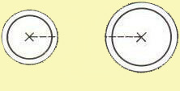Затем на расстоянии 5—15 см слева от закусочных (или мелких столовых тарелок) ставят пирожковые тарелки, помня при этом, что их центр должен находиться на одной линии).

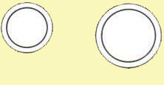

В особо торжественных случаях пирожковую тарелку можно поставить так, чтобы дальние от края стола края тарелок были на одной линии с мелкой столовой тарелкой .

Количество используемых столовых приборов ножей, вилок и ложек при сервировке стола зависит от предлагаемого меню завтрака, обеда и ужина. Справа от закусочных тарелок раскладывают ножи в следующем порядке: столовый нож - ближе к тарелке, правее рядом с ним - рыбный нож и последним кладут закусочный нож. Все ножи должны быть обращены лезвием к тарелке. Если вы намерены подать гостям суп, то между закусочным и рыбным ножами нужно положить ложку (столовую или десертную в зависимости от того, какой суп вы приготовили) носиком вверх. Если рыбного блюда не будет, то ложку кладут между закусочным и столовым ножами.

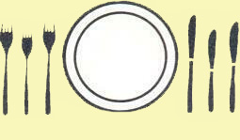Слева от тарелок раскладывают соответствующие ножам вилки, причем зубцами вверх, - столовую, рыбную и закусочную .

Расстояние между тарелкой и приборами, а также между самими приборами должно быть примерно 0,5 см.

Все приборы необходимо располагать строго параллельно друг другу и перпендикулярно краю стола. Расстояние между концами ручек приборов и краем стола такое же, как у тарелок, - 1,5-2 см.

Количество и наименование приборов, используемых для сервировки, зависят от предполагаемого меню. Так, если вы намерены подать только холодные закуски, то воспользуйтесь для сервировки только закусочными приборами; если же в меню входят и холодные закуски, и второе горячее мясное блюдо, то для сервировки стола потребуются закусочные и столовые ножи и вилки.

Десертные приборы раскладывают перед тарелкой (мелкой столовой или закусочной) в следующем порядке от тарелки к центру стола: нож, вилка, ложка. При этом нож и ложку кладут ручками вправо, а вилку - влево.

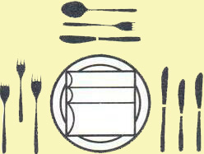

Десертный прибор в зависимости от состава десерта можно использовать не полностью, а частично.

Количество и ассортимент стеклянной посуды зависят от того, какие напитки будут предложены гостям. Если у вас запланирован один напиток, например минеральная вода (сок, фруктовый напиток), то в центре за каждой тарелкой или правее ее, на линии пересечения верхнего края тарелки с концом первого ножа ставят фужер. Такую расстановку стекла или хрусталя в первом случае называют центровой, а во втором - правосторонней. Если вместо воды вы хотите подать квас или морс, то вместо фужера нужно поставить кружку, повернув ее ручкой вправо.

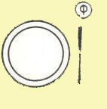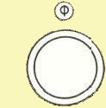

Центровая и правосторонняя расстановка фужеров.

Для еще одного напитка - водки, или коньяка, или вина, или шампанского - рядом с фужером, справа от него ставят соответствующий напитку предмет сервировки - рюмку или бокал. При наличии кроме воды двух напитков фужер ставят на одну позицию левее центра тарелки, а рядом с ним правее ставят посуду для алкогольных напитков. Когда ассортимент напитков весьма внушителен, все последующие предметы из стекла или хрусталя для напитков расставляют во втором ряду, так как ставить в одном ряду более трех предметов не принято.

- в первом ряду ставятся рюмки более низкие, чем во втором ряду, кроме фужера, который всегда стоит в первом ряду.

- во втором ряду бокалы и рюмки ставятся между рюмками первого ряда.

- более трех видов стекла в один ряд не ставится, все остальные (более высокие) ставятся во второй ряд.

**2.Техника сервировки.**

При сервировке стола тарелками официант берет стопку (8-10 штук) каждого вида тарелок отдельно на ручник на левую руку, а правой расставляет их.

Каждую тарелку необходимо брать большим и указательным пальцами, вытянутыми в одном направлении по бортику, а остальными пальцами поддерживать ее. При сервировке стола мелкими столовыми и закусочными тарелками официант продвигается вдоль стола справа налево, а пирожковыми слева направо. Пирожковые тарелки удобней расставлять левой рукой, держа ручник со стопкой тарелок на правой руке.

Сервировка стола приборами. Приборы раскладывают на покрытый салфеткой поднос или мелкую столовую тарелку.

Держа разнос в левой руке, раскладывают ножи, затем перекладывают поднос или тарелку на ладонь правой руки и левой рукой раскладывают вилки.

*При раскладывании ножей и ложек официант движется вдоль стола справа налево, а при раскладывании вилок - слева направо.*

**Техника сервировки стеклом.** Сервировку стола стеклом (хрусталем) выполняют с подноса или с рук, при этом фужеры, бокалы и рюмки следует брать только за ножки, а не за края или бока посуды.

Первый способ. Отполированные фужеры, бокалы и рюмки (каждый вид в отдельности) устанавливают на покрытые салфеткой подносы (лучше в перевернутом виде). Поднос с посудой официант держит на ладони левой руки и, передвигаясь вдоль стола, берет правой рукой фужер или бокал (рюмку) и справа ставит на предназначенное место (сервировка стола с подноса).

Второй способ. При небольшом количестве стекла официант берет фужеры или другие виды стекла между пальцев левой руки (рука повернута ладонью вверх), а правой рукой берет по очереди каждый фужер (бокал, рюмки) и ставит его на стол.

Завершают сервировку раскладыванием салфеток, после чего ставят на стол приборы со специями и пепельницы. Специи (соль и перец) при обычном обслуживании располагают по оси стола, в центре, причем соль ставят с левой стороны от перца.

Салфетка. При сервировке стола к завтраку или обеду используют, как правило, просто сложенные салфетки, а для сервировки в вечернее время или в торжественных случаях применяют более сложные формы складывания салфеток.

**3. Декантация вина.** *(слайд 15)*

*Деканти́рование (декантация)* – это переливание вина в графин (фр. décanter), у которого может быть две разные цели:

* Снятие вина с осадка
* Насыщение вина кислородом (аэрация)

От цели декантирования будет зависеть форма используемого для этого графина (декантера).

Высококачественные красные вина, – а изредка и дорогие белые, – после нескольких лет выдержки накапливают осадок. Это хороший признак (особенно для таких сортов винограда, как каберне совиньон и сира – они могут отложить весьма солидный объем осадка), потому что он свидетельствует, что вино не фильтровали излишне усердно и аромат его не был загублен.

* Как выглядит декантер?

Графин (Декантер) (англ. Decanter, от франц. décanter — сцеживать, сливать) — стеклянный графин, предназначенный для сливания и подачи вина. Декантеры в форме "юбочки«. Их производят из прозрачного стекла, хрусталина или хрусталя, выдутые вручную или произведённые на крупных производствах.

Бокалы для вина. Бокал типа «Бордо» - для красных вин. Большая чаша простой формы близкой к эллипсу, без сложных углов и изгибов. Называется так потому, что подходит для насыщенных вин из сортов мерло и [каберне](https://wineclass.citylady.ru/cabernet_sauvignon.htm) совиньон (основных для красных вин региона Бордо) и близких к ним по характеру.

Бокал типа «Бургундия» для красных вин. Большая чаша простой формы, ближе к шару

Бокал под белое. Форма – как у бокала «Бордо», но меньше по размеру. Белое вино не должно нагреться до того, как будет выпито. Поэтому порции меньше и доливаются чаще.

* Зачем декантироватьвино?  
   В декантации, кроме того, что это завораживающее действо, есть и несомненная польза — очищение алкоголя от осадка, который образуется при продолжительном хранении. Вино в декантере наполняется кислородом и получает более яркий букет. Но не все напитки улучшают свои качества от аэрации.
* Какие вина требуют декантации?

По мнению экспертов, следует декантировать только те вина, которые могут быть подвержены эволюционному старению в погребе и винном шкафу. Декантировать  в основном красные вина  на основе мощных и танинных красных сортов винограда.

* Как обогатить вино кислородом?

Существует три способа обогащения напитка кислородом

1. заблаговременное откупоривание бутылки,
2. прокручивание вина в бокале,
3. применение декантера.

Показ мастер-класса Декантация красного вина. *(приглашаются в качестве гостей 2 студента)*

На этом сервис декантации вина закончен. Переходим к самостоятельной и практической работе.

1. **Самостоятельная работа.** *(слайд 25-27)*

Задания №1, №2, №3 выполняются письменно.

1. Укажите последовательность сервировки стола.

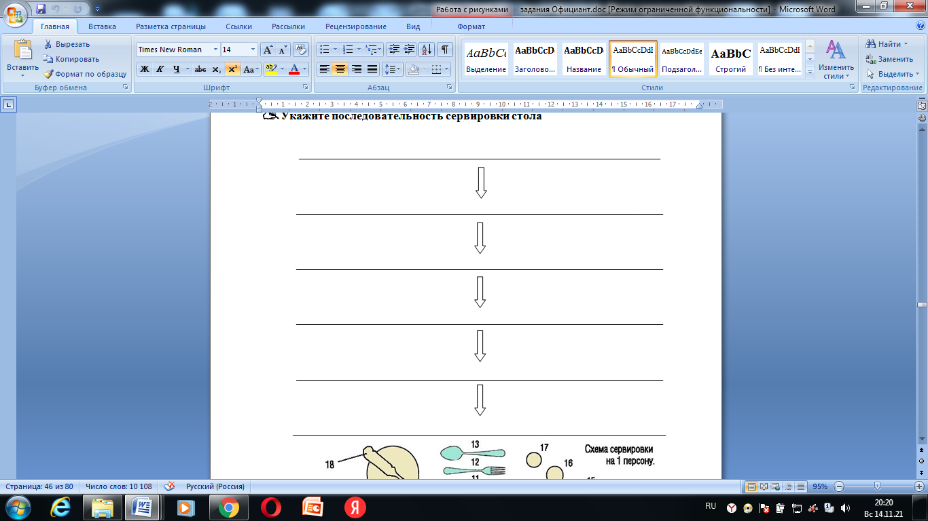

1. Укажите вид сервировки и что расположено в данной сервировке.

А)

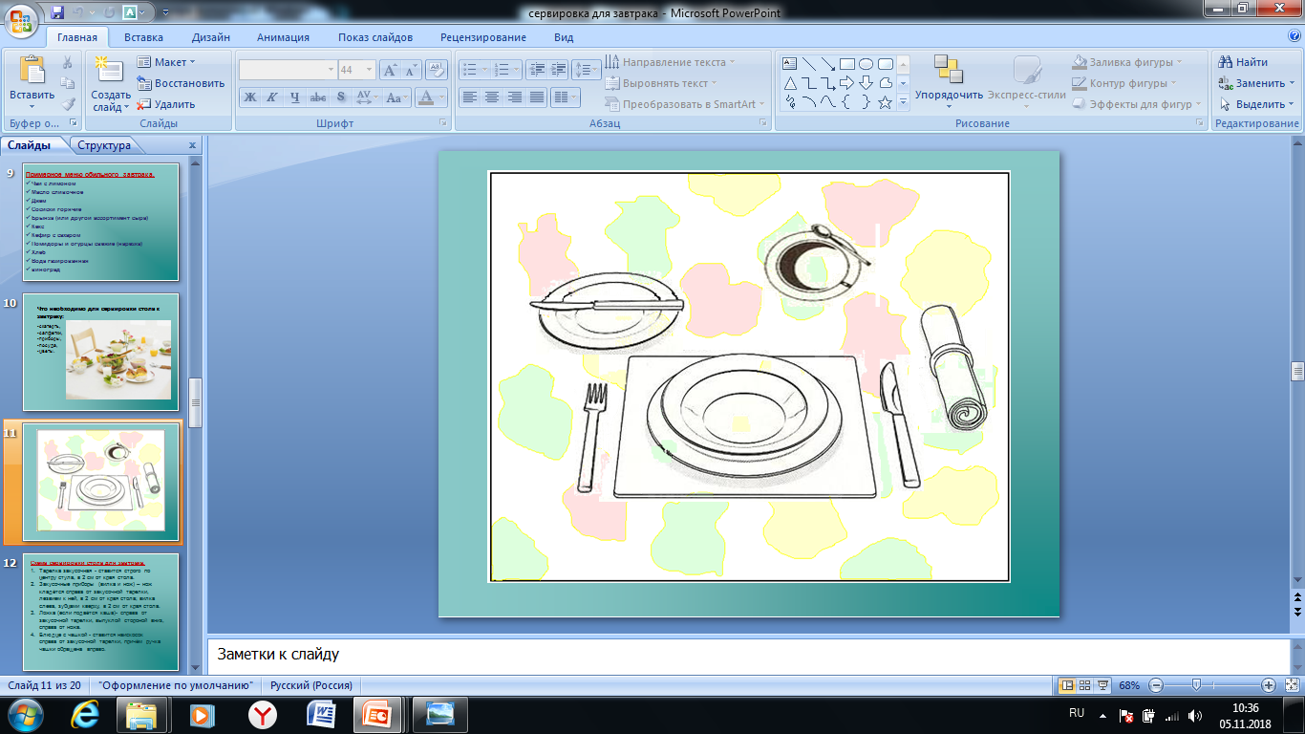____________________________________

____________________________________

____________________________________

____________________________________

____________________________________

Б)

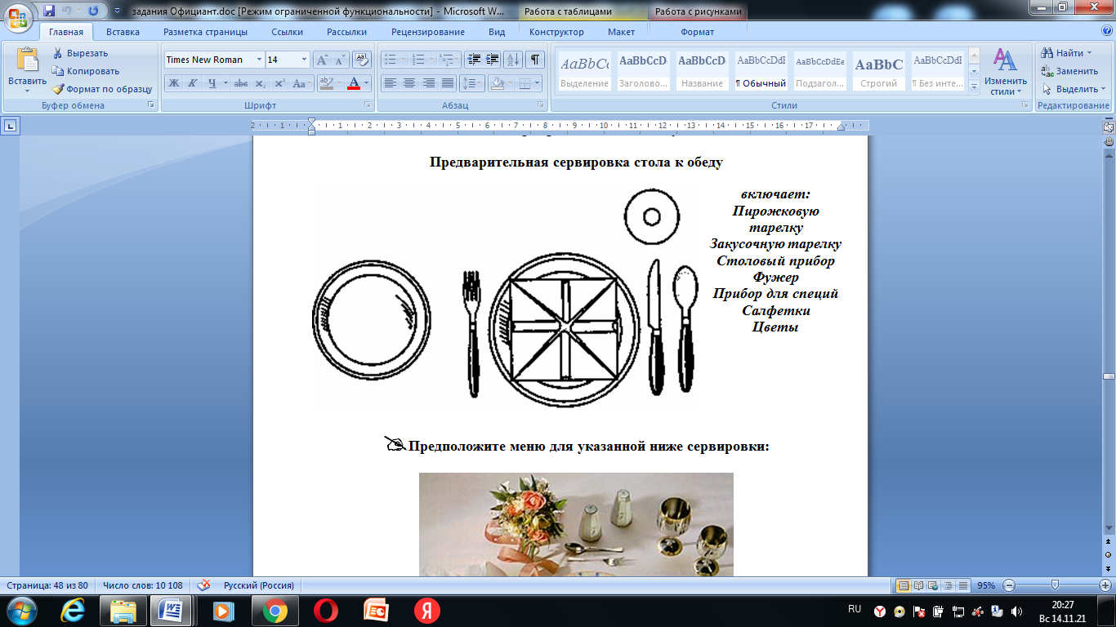

____________________________________

____________________________________

____________________________________

____________________________________

____________________________________

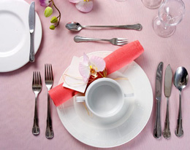

3)Предположите меню для указанной сервировки:

___________________________________

____________________________________

____________________________________

____________________________________

____________________________________

____________________________________

1. Кейс-задание: решение ситуационной производственной задачи № 1. (для 1 команды). По указанному меню сделайте сервировку стола на 2 персоны. Какое вино вы порекомендуете гостям. Досервировать стол соответсвующей посуду для вина.

Меню заказа

1. Салат «Зимний»

2. Суп пюре из шампиньонов

3. Рыба, жаренная с картофелем фри

5. Мороженое с шоколадной крошкой

6. Минеральная вода

7. Хлеб

Кейс-задание: решение ситуационной производственной задачи № 1. (для 2 команды). По указанному меню сделайте сервировку стола на 2 персоны. Какое вино вы порекомендуете гостям. Досервировать стол соответсвующей посуду для вина.

Меню заказа

1. Салат «Греческий»

2. Медальоны из говяжьей вырезки с картофельным пюре и грибным соусом

3. «Люля – Кебаб» из баранины

4. «Тирамису»

5. Сок яблочный

6. Хлеб

5. **Кейс – задание: ситуационная производственная задача №2. (***для команды 1)*

Стажеру – официанту дали задание – Выполнить сервировку стола на ужин. *(в роли стажера преподаватель, студенты – администраторы).* Выявить ошибки у стажера.

Меню ужина.

1. Салат из свежих овощей
2. Жаркое по-домашнему
3. Чизкейк с творогом
4. Чай черный с сахаром
5. хлеб

**Кейс – задание: ситуационная производственная задача №2.** *(для команды 2)*

Стажеру – официанту дали задание – Выполнить сервировку стола на завтрак. *(в роли стажера преподаватель, студенты – администраторы)*

Меню завтрака.

1. Омлет, фаршированный овощами
2. Чай с молоком и сахаром
3. Булочка со сливочным маслом

**7. Проанализировать проверенные работы**

Студенты сами себя оценивают. Дают оценку друг другу.

**8. Рефлексия по итогу урока.** Продолжите предложение. *(слайд 29)*

|  |  |
| --- | --- |
| Ф.И студента |  |
|  | в профессиональной деятельности буду использовать ….. |
|  | было трудно …. |
|  | за время урока я узнал ….. |
|  | я научился ….. |
|  | было интересно узнать, что …… |
|  | благодаря уроку я ….. |
|  | мне показалось сложным…. |
|  | я не смогла во время урока …. |
|  | мне было не понятно …. |
|  | мне понравилось что …. |
|  | за время урока я научилась …. |
|  | я поняла, что … |
|  | я смогу использовать полученные знания и умения …. |

**9. Домашнее задание** *(слайд 30)*

**Составить по теме «Синквейн»** (*для более глубокого осмысления темы)*

1-я строка – одно ключевое слово, определяющее содержание синквейна;

2-я строка – два прилагательных, характеризующих данное понятие;

3-я строка – три глагола, обозначающих действие в рамках заданной темы;

4-я строка – короткое предложение, раскрывающее суть темы или отношение к ней;

5-я строка – синоним ключевого слова (существительное).